fUSO- ICT in het onderwijs – Feedbackfruits
(Dieuwke van der Poel)
Titel van het project: Feedbackfruits ingezet als digitale leeromgeving van een aantal mastervakken: MA Neerlandistiek: Schrijverschap als ondernemerschap (Laurens Ham e.a.) en Taalvariatie in het Nederlands: praktijk en beleid (Marjo van Koppen).

Context:
  - Doel: De elektronische leeromgeving van de module aantrekkelijker maken en de studenten meer en makkelijker met elkaar samen laten werken (ook buiten de college-uren) en actief feedback te laten geven op het werk van medestudenten (peer review).
  - Doelgroep: Masterstudenten vooral, maar niet alleen van de MA Neerlandistiek.
  - Docenten: drie docenten.

Interventie:
Feedbackfruits is een elektronische leeromgeving waarin studenten het verplichte materiaal van de cursus kunnen vinden. Met elkaar kunnen discussiëren of elkaar vragen kunnen stellen. Waar de studenten opdrachten in kunnen leveren en elkaar op die ingeleverde opdrachten feedback kunnen geven. Binnen een kerncursus van de MA Neerlandistiek is gebruik gemaakt van: de mogelijkheid om de groepjes gezamenlijk aan opdrachten te laten werken, opdracht in te laten leveren en elkaar feedback te laten geven, om er de literatuur van de cursus te plaatsen, de studenten te laten discussiëren over de literatuur en een kennisclip te plaatsen.

Feedbackfruits:. FeedbackFruits is een online leeromgeving die blended learning faciliteert in je onderwijs. De kracht van FeedbackFruits is het stimuleren van interactie door middel van discussie, feedback en kennisuitwisseling. Een cursusomgeving in FeedbackFruits is ingedeeld in vier onderdelen: Dialog, Share, Live en Learn. In deze onderdelen kun je onder andere met elkaar discussiëren, vragen stellen en beantwoorden, leermaterialen uitwisselen (zoals filmpjes en documenten), op deze materialen feedback geven en kunnen studenten zelf aantekeningen en samenvattingen maken van de stof die zij belangrijk vinden. Ook kent FeedbackFruits een votingtool die tijdens de colleges kan worden ingezet. Meer uitleg en instructie is te vinden op de Educate-it sites van de UU.

Aanpak:
De Elektronische leeromgeving is voorafgaand aan de cursus gemaakt en gevuld. Meest gebruikte onderdelen van de leeromgeving zijn Share en Dialog. In Share kan alle literatuur van de cursus geplaatst worden. Als docent moet je wel goed nadenken over de titels van de mapjes zodat duidelijk is wat bij welk onderdeel van de cursus hoort. Het voordeel van Feedbackfruits is dat het programma de studenten de mogelijkheid biedt om te kunnen discussiëren over specifieke passages uit de literatuur. Daarnaast biedt het de mogelijkheid vragen te stellen aan elkaar over de literatuur. Naast literatuur kunnen er ook kennisclips in het Share gedeelte geplaatst worden. Dit geeft dus de mogelijkheid om op dezelfde plek bij de literatuur per week ook kennisclips te plaatsen.
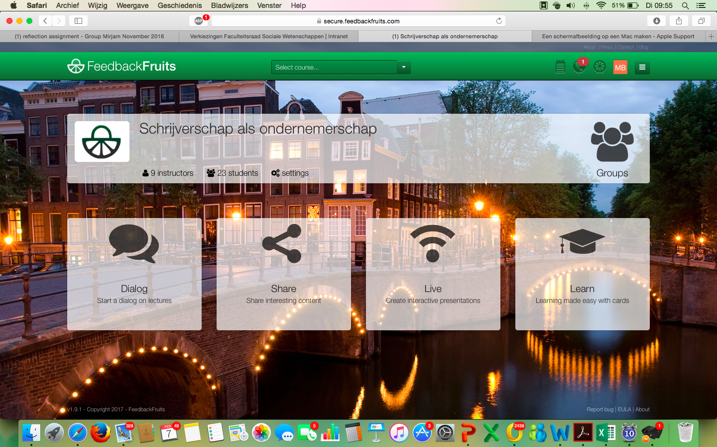
Onder de knop Dialog kunnen studenten als hele groep of in subgroepen met elkaar discussiëren, in dit geval over de opdrachten die ze per week moesten inleveren. Eerst moesten ze per subgroepje in Share een uitwerking van de opdracht inleveren en vervolgens daarover discussiëren, eveneens in Share. Voor elke werkgroepbijeenkomst was er een subgroep aan de beurt om deze gevoerde discussie samen te vatten en verder te leiden tijdens de werkgroep.
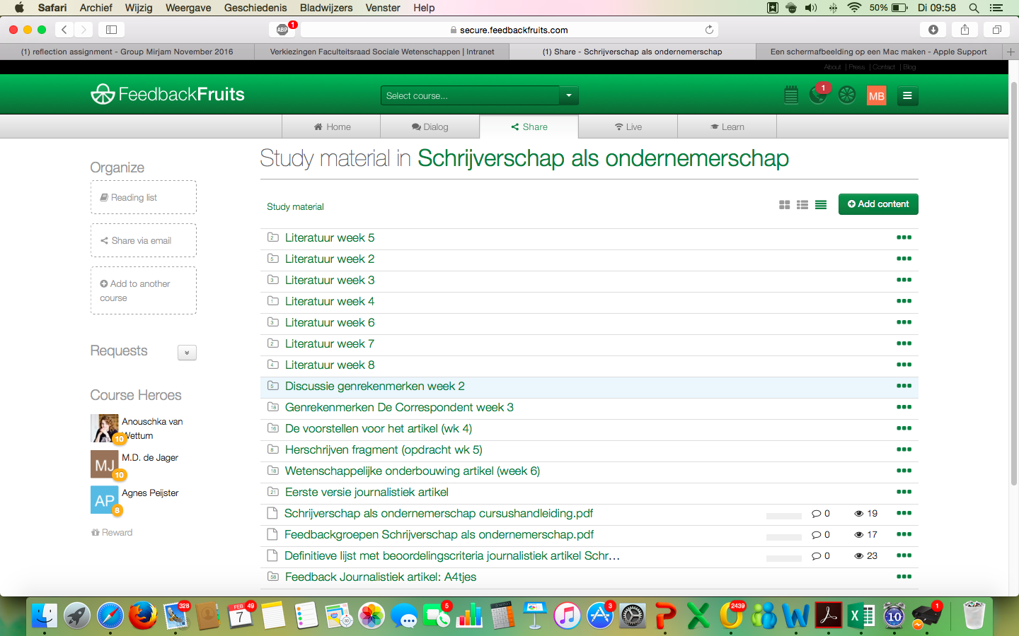
Daarnaast is Feedbackfruits gebruikt voor feedback op elkaars schrijfproducten (feedbackfunctie). De leden van de subgroepjes (van drie studenten) gaven elkaar intensief feedback (dus niet aan de hele groep).
In de cursus Taalvariatie in het Nederlands: praktijk en beleid (eveneens MA Neerlandistiek) is daarnaast met de volgende opdrachten met Feedbackfruits gewerkt:
- Opiniestukken uit kranten zoeken die studenten zelf in Share moesten zetten en daardoor waren deze artikelen meteen voor de hele cursusgroep beschikbaar.
- Een interview met een dialectspreker afnemen en als clip op Feedbackfruits plaatsen in Share.

Ervaringen opgedaan tijdens het ontwikkelen en inzetten van de tools door de docent zelf:

- Naast Blackboard gebruikt, dat kan heel goed maar dat vergt wel duidelijke aanwijzingen. In Blackboard wel opdrachten die tot de toetsing horen laten inleveren omdat er in Feedbackfruits geen plagiaatcontrole gedaan kan worden. En de studiehandleiding is op Blackboard en Feedbackfruits geplaatst.
- Een heldere uitleg in de studiehandleiding is nodig om de actieve rol van studenten op feedbackfruits op gang te krijgen, studenten gaan niet ‘spontaan’ met elkaar in discussie.
- Dialog werd veel gebruikt om onderling te discussiëren met elkaar maar studenten blijven ook de andere mogelijkheden gebruiken zoals appen met elkaar.
- Samenvatting van de discussie laten maken door studenten is heel nuttig voor ze (en efficiënt voor de docent)
- Effect is dat studenten elkaar veel meer gaan helpen. Normaal veel meer vragen van individuele studenten aan de docent in de mail.
- Het is nog onduidelijk hoe het zit met het beschikbaar stellen van literatuur in Feedbackfruits (i.v.m. auteursrechten).
- Soms hapert het systeem, toegang geven van studenten roept vaak ook moeilijkheden op.
- Soms gaat uploaden van artikelen mis.
- Mondeling geëvalueerd: studenten vinden dat het hun betrokkenheid bevordert. Veel meer feedback gegeven en gekregen dan normaal. Het leren werd door studenten als leuker en leerzamer ervaren.
- Voor studenten was het wel lastig dat veel opdrachten/acties op een bepaald moment moesten gebeuren.
- Docententeam geeft aan dat ze Feedbackfruits veen moderner, sneller, intuïtiever en minder log vinden dan Blackboard.
- De ondersteuning vanuit Educate-it wordt als goed en prettig ervaren.

Evaluatie van de studenten:
De clips in Feedbackfruits naast de literatuur wordt door studenten als nuttig en prettig ervaren. Dit is een manier van leren die bevalt.
Uit de studentenevaluatie afgenomen onder 18 studenten van de Schrijverschapcursus blijkt dat het de meerderheid van de studenten door Feedbackfruits gemotiveerd werd (65% van de studenten heeft voor antwoordoptie ‘eens’ gekozen). Van de studenten zegt 33% dat ze het werken met Feedbackfruits leuk vonden (44% was neutraal) en meer dan de helft van de studenten gaf aan het zinvol te hebben gevonden. Van de studenten zegt de helft dat het gebruik van Feedbackfruits hen ook geholpen heeft bij het behalen van de toets.
Hieronder is te zien wat de studenten hebben gedaan gestimuleerd door Feedbackfruits:
Door Feedbackfruits: | Eens | Volledig mee eens
Me meer in de stof verdiept | 45%
Meer samengewerkt | 28% | 67%
Meer feedback ontvangen | 17% | 78%
Meer feedback gegeven | 11% | 78%
Begrijp ik de stof beter | 23%
Beter voorbereid op de toets | 28%
Beter voorbereid op de colleges | 45%

Studenten werden door deze leeromgeving voornamelijk geactiveerd om meer feedback te geven en te ontvangen en geven aan ook meer samengewerkt te hebben (28% eens en 67% volledig mee eens).

